PRESSEINFORMATION

„Golf ist kein Spiel auf Leben und Tod“
Die Vereinigung clubfreier Golfspieler (VcG) und PGA-Master-Professional Peter Koenig geben Tipps für einen gelungenen Start in den Frühling.
Wiesbaden, April 2013. Endlich sind Eis und Schnee überstanden und die Golfplätze wieder bespielbar. Jetzt ist die beste Zeit, mit einem Outdoor-Hobby wie Golf die Lebensgeister zu wecken. „Viele Menschen haben nach den faulen Wintermonaten auf dem Sofa Lust, sich sportlich zu betätigen“, weiß VcG-Geschäftsführer Marco Paeke. Das belegen auch die Mitgliederstatistiken der VcG: „2012 konnten wir allein von Anfang März bis Ende Mai über 1.000 neue Mitglieder begrüßen“, freut sich Paeke.
Guter Start in die neue Saison
Wie kommen Golfer am besten in die neue Spielzeit? „Falls man im Winter pausiert hat, sollte man erstmal auf der Driving Range das Schwunggefühl wiederfinden. Ein qualifizierter Golflehrer kann hier helfen, schnell wieder in Schuss zu kommen“, empfiehlt PGA-Master-Professional Peter Koenig. Und wie in jedem Sport ist natürlich auch das Aufwärmtraining von größter Wichtigkeit. Der Profi empfiehlt folgendes Vorgehen: „Zuerst das Herz-Kreislauf-System aktivieren, etwa mit der Hampelmann-Übung oder Dauerlauf auf der Stelle. Dann Arme, Oberkörper und Beine mit Vor-, Seit- und Rotationsbewegungen mobilisieren. Als nächstes kleine und größer werdende Golfschwünge mit ein oder zwei Schlägern durchführen. Anschließend zunächst ein paar Chips, dann Pitches, dann volle Schläge mit kleinen, mittleren Eisen. Dann erst kommen Rescues, Fairwayhölzer und Driver dazu.“
Neben allem Spaß sind die meisten Golfer auch mit einer guten Portion Ehrgeiz auf dem Platz unterwegs. Da kann es hilfreich sein, sich für die neue Saison klare Ziele zu setzen: „Sie sollten aber messbar und vor allem auch erreichbar sein. Die 50-Prozent-Regel hilft hier: Treffen Sie mit fünf von zehn Bällen Ihren Zielsektor, sollten Sie die Aufgabenschwierigkeit erhöhen, z.B. die Entfernung zum Ziel vergrößern oder den Zielsektor verkleinern“, so Koenig. „Und lassen Sie sich von Rückschlägen nicht entmutigen. Golf ist eine lebenslange Herausforderung. Getreu dem Motto: Golf ist kein Spiel auf Leben und Tod. Golf ist viel wichtiger!“
Informationen zur VcG unter www.vcg.de
Abdruck honorarfrei. Belegexemplar erbeten.
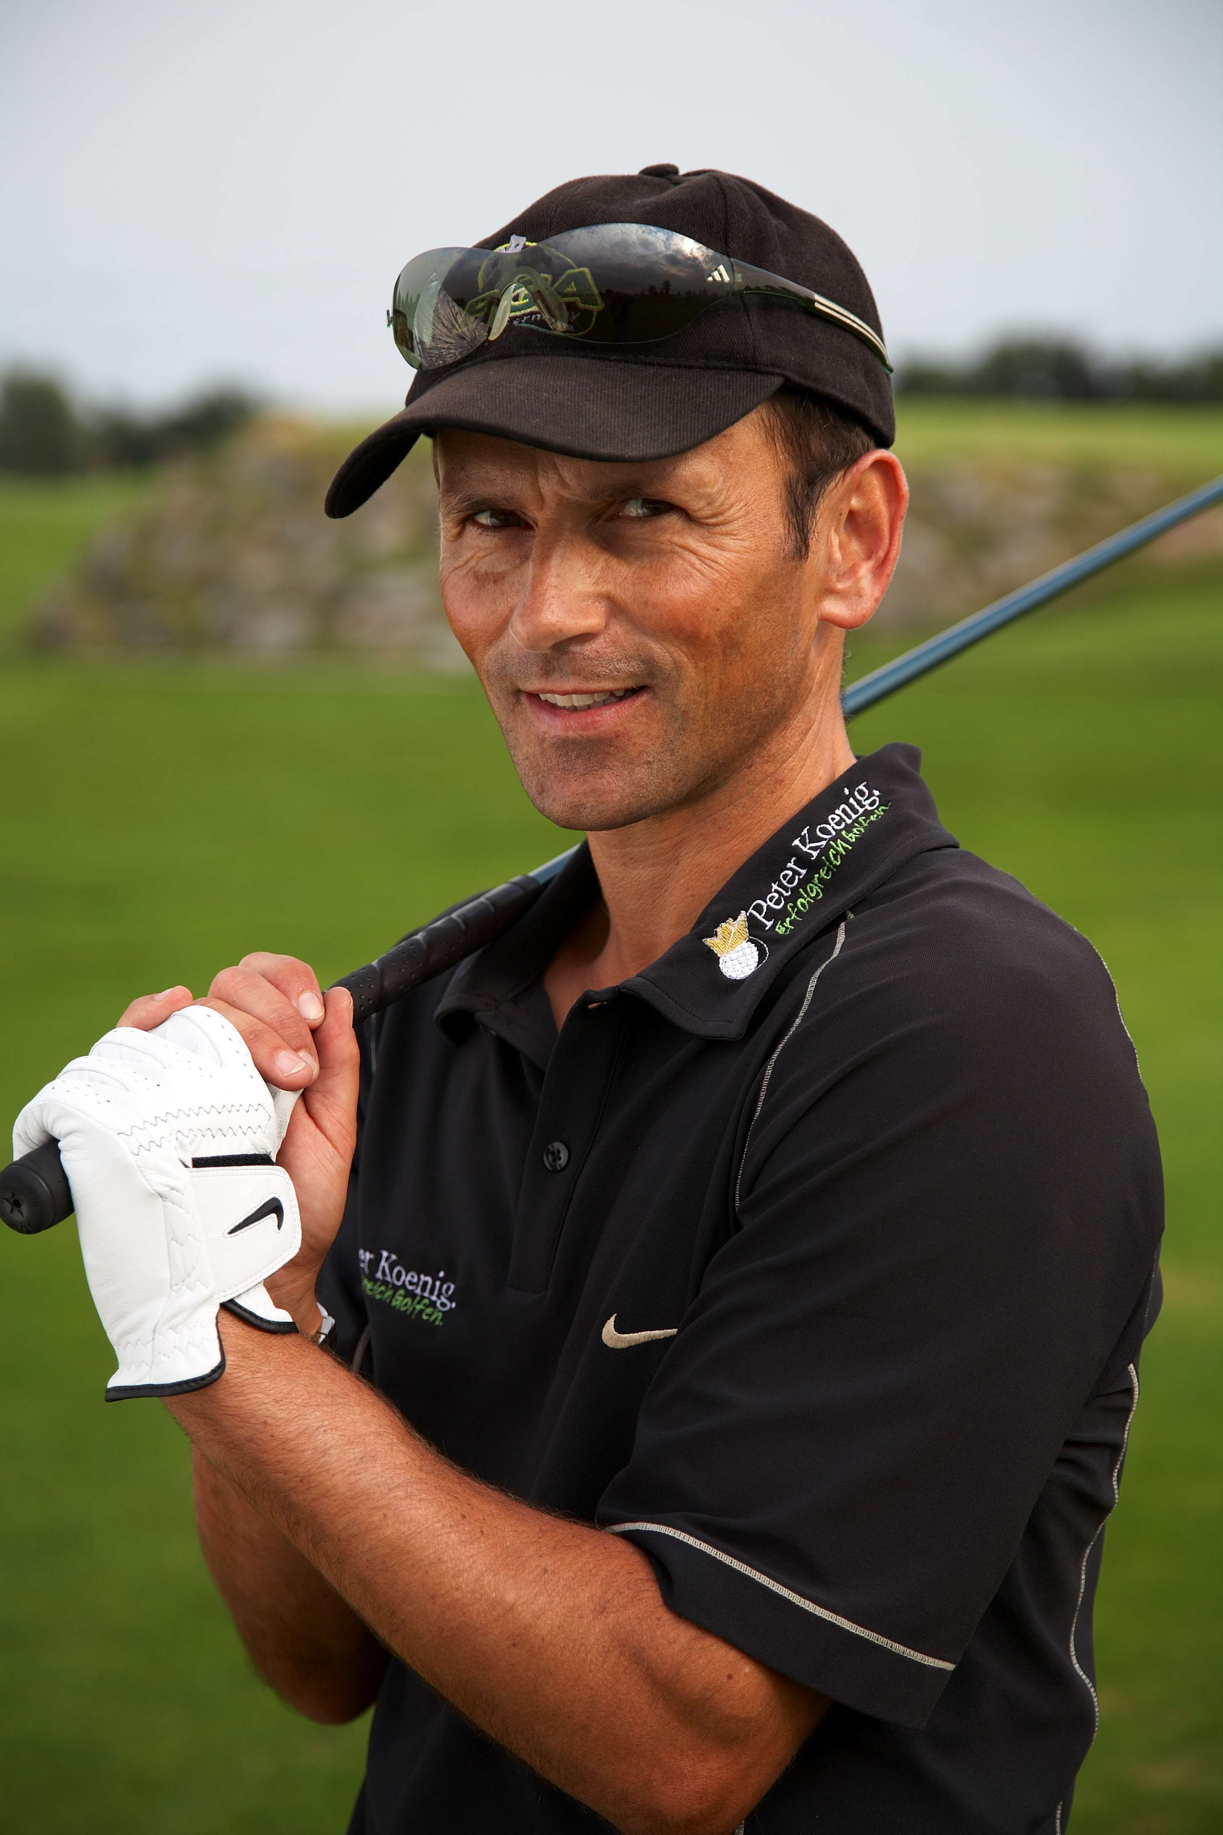
Befragter Experte:
Peter Koenig, der ehemalige Trainer der Deutschen Golf-Nationalmannschaft der Damen, die 1998 unter seiner Führung Vize-Weltmeister wurde, ist PGA-Master- Professional, Diplom-Sportlehrer (DSH) und A-Lizenz-Trainer (DOSB). Er bietet in seiner Golfschule „Erfolgreich golfen“ beim Mainzer Golfclub und in der Golf-Indoorhalle Mainz Kurse an. www.erfolgreich-golfen.de

Ihr Pressekontakt bei der VcG:
Marketing | Kommunikation
Johannes Podszun Imke Ulrich
Fon 0611 34104-12 | E-Mail: jp@vcg.de Fon 0611 34104-36 | E-Mail: iu@vcg.de

Die Vereinigung clubfreier Golfspieler im DGV e.V. (VcG):
Die VcG ist mit mehr als 22.000 aktiven Mitgliedern (Stand: 12/2012) der größte Golfverein Deutschlands. Als einzige vom Deutschen Golf Verband (DGV) anerkannte Interessenvertretung clubfreier Golfspieler bietet der Verein ein kostengünstiges und flexibles Mitgliedschaftsmodell innerhalb der Verbandsstrukturen: Für einen Jahresbeitrag von 195,- Euro können VcG-Mitglieder weltweit gegen Greenfee Golf spielen – allein in Deutschland stehen ihnen rund 750 Golfanlagen offen. Ziel des 1993 vom DGV gegründeten Vereins ist es, mehr Menschen für den Golfsport zu begeistern und seine Popularisierung zu fördern. Zu diesem Zweck stellt die VcG die jährlich aus ihren Mitgliedsbeiträgen erwirtschafteten Überschüsse dem DGV für die Finanzierung von Förderprojekten zur Verfügung. Bis heute hat der Verein 18,5 Millionen Euro (Stand: 12/2012) bereitgestellt – und gehört damit zu den bedeutendsten Förderern des Golfsports in Deutschland.

